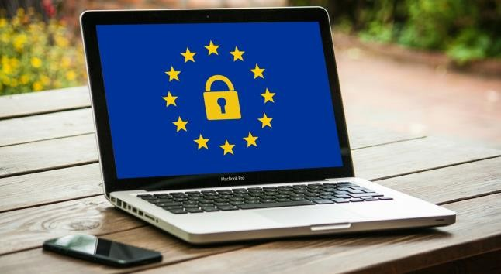
İNTERNET GÜVENLİĞİ
HAYATIN NEREDEYSE HER ALANINDA EVIMIZDE, CEBIMIZDE, KAFELERDE,
RESTORANLARDA, AVM’LERDE VE AKLINIZA GELEBILECEK HER TÜRLÜ
ORTAMDA INTERNETI ÖZGÜRCE KULLANABILIYORUZ. BU DENLI BÜYÜYEN VE GÜN GEÇTIKÇE GELIŞMEYI SÜRDÜREN INTERNETIN, GEREK SOSYAL GEREKSE IŞ HAYATINDAKI OLUMLU KATKILARI YADSINAMAZ ANCAK KIMI ZAMAN DA PEK ÇOK OLUMSUZ DURUMLA DA BIZI YÜZ YÜZE BIRAKABILIYOR. İŞTE BU
NOKTADA OLUMSUZ DURUMLARI YAŞAMAMAK YA DA EN AZINDAN
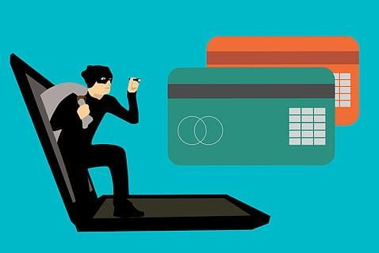
MINIMUMA INDIRMEK ADINA BIRTAKIM ÖNLEMLER ALMAK GEREKIYOR. PEKI GÜVENLI INTERNET KULLANIMI IÇIN YAPILMASI GEREKENLER NELER, GELIN BIR GÖZDEN GEÇIRELIM…

- Kişisel Bilgileri Profesyonel ve Sınırlı Tutun

Potansiyel işveren veya müşterilerin kişisel ilişki durumunuzu veya ev adresinizi bilmesine gerek yok. Uzmanlık alanınızı, profesyonel geçmişinizi ve sizinle nasıl iletişim kuracaklarını belirtmiş olmanız yeterlidir. Şahsi bilgilerinizi tanımadığınız milyonlarca yabancı kişiye kendi ellerinizle teslim etmeyin.

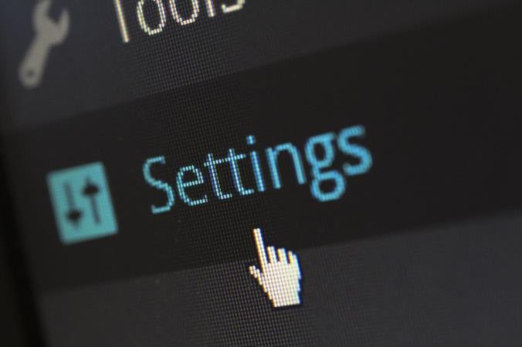
- Gizlilik Ayarlarınızı Açık Tutun

2.

Pazarlamacılar sizin hakkınızda her şeyi bilmek isterler aynı zamanda hackerlar da ister tabii.
Her ikisi de internet taramalarınızdan ve sosyal medya kullanımınızdan bir çok şey öğrenebilir.

Bunun önlemini alabilmeniz için hem web
tarayıcıların hem de mobil işletim sistemlerin gizliliğinizi çevrimiçi korumak için çeşitli ayarlar bulunmaktadır.

Ayrıca Facebook, Instagram ve Twitter gibi büyük sosyal medya uygulamalarının da gizlilik artırıcı ayarları mevcut. Bu ayarlar
içerisinden aradıklarınıza erişebilmeniz bazen çok zor olabilir. Çünkü şirketler kişisel bilgilerinizi pazarlayıp maddi gelir elde etmek için kullanıyorlar. Dolayısıyla bu bilgileri gizli tutmakta ne kadar zorlanırsanız bu durum onların işlerine gelecektir. Burada sizin yapmanız gereken tüm bu güvenlik ayarlarını detaylı bir
şekilde gözden geçirip önemli olanlar başta olmak üzere tüm güvenlik ayarlarınızın açık olduğundan emin olmalısınız.

- Gördüğünüz Her Linke Tıklamayın

Tehlikeli bir semtte yürümeyi tercih etmezsiniz değil mi? O zaman tehlikeli web sitelerinde de dolaşmamalısınız. Siber suçlular, bu tarz tehlikeli gibi gözükmeyen ancak içerisinde bir çok tuzak barındıran sahte içerikleri birer yem olarak kullanırlar. Siber suçlular bir çok insanın arama yaptıkları esnada buldukları kaynaklar şüpheli dahi olsa merak duygularına yenik düşeceklerini ve içeriklerin cazibelerine kapılıp gardlarını indireceklerini biliyorlar. Bu tarz dikkatsiz tıklamalar sonucunda kişisel verilerinizin açığa çıkabileceği gibi elektronik cihazlarınıza malware diye tabir edilen kötü amaçlı
yazılımlarınyüklenmesine de sebebiyet verebilir. Dolayısıyla içinizdeki dürtülere direnerek o şüpheli gördüğünüz içeriklerdeki linklere tıklayıp hackerlara sizi hacklemeleri için fırsat tanımamalısınız.

- İnternet Bağlantınızın Güvenli Olduğundan Emin Olun

Halka açık bir yerde, örneğin herkese açık bir Wi-Fi bağlantısı kullanarak çevrimiçi olduğunuzda, artık cihazınızın güvenliğinin üzerinde doğrudan kontrolünüz olmadığını bilmelisiniz. Bu sebepten dolayı siber güvenlik uzmanları
birliği dış dünya ile bağlantı kurduğunuz halka açık özel ağlar ile ilgili oldukça endişeliler.

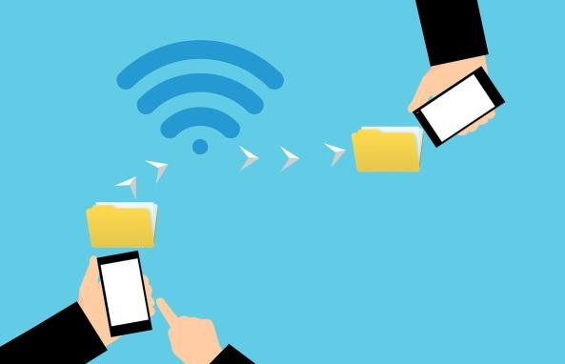

Onların tavsiyesine göre eğer banka hesap numaranız gibi önemli bilgileri girecekseniz önce cihazınızın bağlandığı ağın güvenli olduğundan emin olmalısınız. Eğer güvenlik ile ilgili herhangi bir şüpheniz varsa, güvenli bir Wi-Fi ağına bağlanana kadar beklemelisiniz.

NE İNGİRDİŠİNİZE DİKKAT EDİN!!!!!

Siber suçluların en önemli amacı, kişisel bilgilerinizi çalmaya çalışan veya bilgisayarınızı kendi kötü çıkarları için kullanmaya çalışan kötü amaçlı yazılımları indirmenizi sağlamaktır. Bu kötü amaçlı yazılımlar popüler bir oyunun içerisine saklanabileceği gibi, trafik durumunu veya hava durumunu kontrol eden uygulamanın içerisinde de saklı bulunabilmektedir. Dolayısıyla şüpheli gördüğünüz veya güvenmediğiniz sitelere ait
uygulamaları indirmemelisiniz.

  - Güçlü Şifreleri Seçin
Şifreler, tüm internet güvenliği yapısında en büyük zayıf noktalardan biridir. Günümüzde parolalarla ilgili esas problem, insanların siber hırsızların tahmin etmeleri kolay olan şifreler kullanmalarıdır. İnsanlar hatırlanması kolay olan şifreleri seçme eğiliminde olduklarından dolayı şifrelerini basit
seçmektedirler. Eğer elektronik aygıtlarınızın ve internet üzerinde bulunan
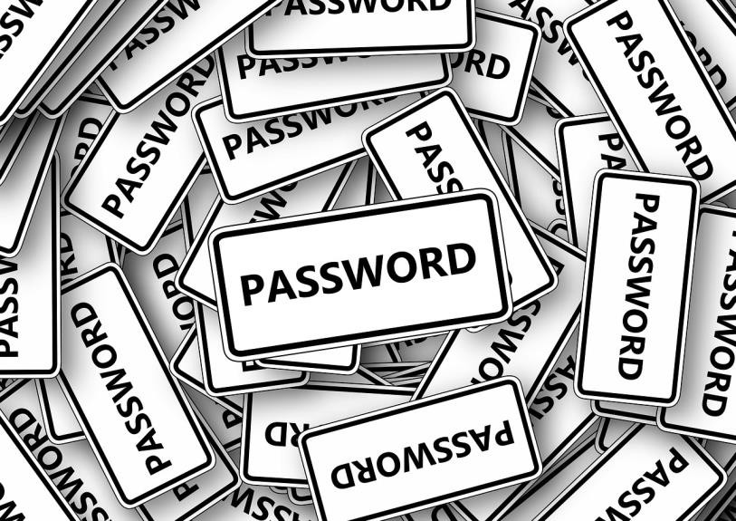
tüm hesaplarınızın güvenliklerini artırmak istiyorsanız siber suçluların tahmin etmesi zor olan güçlü şifreleri seçmeyeözen göstermelisiniz. Güçlü bir parola belirleyebilmek için, benzersiz kelime grupları oluşturmalı ve en az 15 karakter uzunluğunda, harfleri, sayıları ve özel karakterleri barındıran şifreler kullanmalısınız.

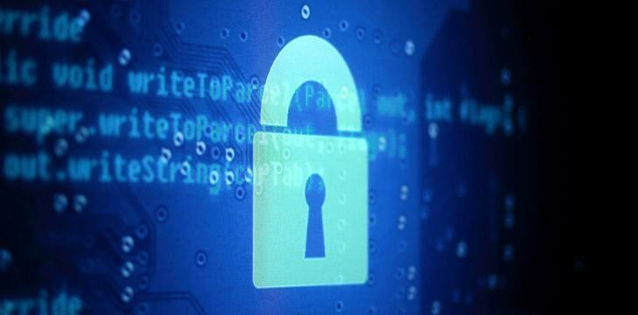
  - Güvenli Sitelerden Satın Alım Yapın
Çevrimiçi bir ürün satın aldığınızda, kredi kartı veya banka hesabı bilgilerini kullanmanız gerekmektedir. Dolayısıyla
bu bilgileri güvenli, şifreli bağlantılar sağlayan sitelere girmeniz hayati önem taşımaktadır. Ürün satın almadan önce kart bilgilerini gireceğiniz web sitelerinin https: ile başladığından emin olmalısınız. Eğer yalnızca http: ile başlıyorsa o siteden kesinlikle alışveriş yapmamalısınız.
Burada sonda bulunan “S” ifadesi secure yani güvenli anlamına gelmektedir.

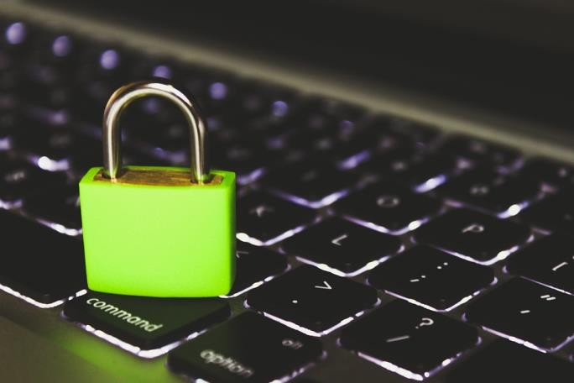
  - Ne Yazdığınıza Dikkat Edin

İnternette bir silme anahtarı yoktur yani sizin internet üzerinde paylaştığınız tüm yorumlar, resimler ve içerikler silseniz dahi internet üzerinde sonsuza dek kalabilirler. Çevrimiçi gönderdiğiniz herhangi bir yorum veya resim Twitter’dan kaldırılmış olsa dahi, başkalarının sildiğiniz içeriği kendi bilgisayarına kopyalamadığından %100 emin olamazsınız. Dolayısıyla içerik paylaşırken ailenizin, potansiyel
işvereninizin ve geri kalan çevrenizin görmesini istemeyeceğinizşeyler paylaşmamaya özen gösterin.

  - Kiminle Tanıştığınıza Dikkat Edin
Çevrimiçi olarak tanıştığınız kişiler, her zaman iddia ettikleri kişiler olmayabilir. Hatta gerçek kişiler bile olmayabilirler. As InfoWorld’ün raporlarına göre, sahte sosyal medya profilleri sıradan sosyal
medya kullanıcıların kullandığı bir yöntem olduğu kadar hackerlar için de insanların hesaplarını çalmak amacıyla kullandıkları popüler bir yoldur. O yüzden çevrimiçi sosyal yaşamınızda, kişisel sosyal yaşamınızda olduğunuz kadar dikkatli ve mantıklı olmanızda fayda vardır.

  - Virüs Koruma Programınızı Güncel Tutun İnternet güvenlik yazılımlarınız sizi her tehdide karşı
koruyamayacaktır, ancak bu yazılımları güncel tuttuğunuz
müddetçe sizi bir çok malware virüslerinden koruyacaklardır. Dolayısıyla, işletim sisteminizin ve kullandığınız başta güvenlik yazılımlarınız olmak üzere tüm uygulamaların güncellemelerini aksatmadan düzenli bir şekilde yapmalısınız.
Eğer yukarıda bahsettiğimiz bu 10 temel internet güvenliği kuralını aklınızda bulundurup dikkatlice internette dolaşırsanız kötü
sürprizlerin çoğunu önleyeceğinizden emin olabilirsiniz.

